Linh vừa mới mua **N** chú chuột hamster siêu thông minh được đánh số từ **1** đến **N**. Nhưng vì dịch Covid nên Linh không thể đi dạo chơi cùng với các chú chuột được. Giữa lúc chán nản, Linh nảy ra sáng kiến: cô sẽ huấn luyện những chú chuột của mình!

Sau một thời gian suy nghĩ, Linh quyết định bắt đầu buổi huấn luyện bằng một trò chơi có luật chơi như sau:

* Linh cắt [](https://www.codecogs.com/eqnedit.php?latex=N%5E2#0) tấm thẻ để ghi số, ghi **N** thẻ với số **1**, **N** thẻ với số **2**, … , **N** thẻ với số **N** và bỏ vào một cái hộp.
* Mỗi lần dạy, Linh tuýt còi thì các chú chuột bò đến chỗ cái hộp và chọn các tấm thẻ cho mình, sau đó xếp thành một hàng theo thứ tự từ chú chuột hamster thứ **1** đến chú chuột hamster thứ **N**.
* Lần dạy là thành công nếu mà các tấm thẻ trên của các chú chuột từ **1** đến **N** tạo thành một dãy không giảm và lần dạy thành công này sẽ không có dãy thẻ giống như những dãy thẻ của lần dạy thành công phía trước.

**Ví dụ:** Giả sử Linh mua 3 chú chuột,ở lần dạy hiện tại có dãy thẻ là

[1, 2, 2] , thì ở những lần dạy trước sẽ không được xuất hiện dãy thẻ [1, 2, 2].

* Sau khi đã đánh giá lần dạy này là thành công hay thất bại xong thì các chú chuột trả lại thẻ và chuẩn bị cho lần dạy tiếp theo.

Sau khi kết thúc buổi huấn luyện, Linh muốn tổng kết xem đã dạy thành công bao nhiêu lần? Biết rằng các chú chuột rất thông minh và lần nào cô dạy cũng thành công.

Bạn hãy giúp Linh xác định số lần dạy thành công các chú chuột hamster đáng yêu này nhé!

### **Đầu vào:**

* Dòng đầu tiên chứa số **T** [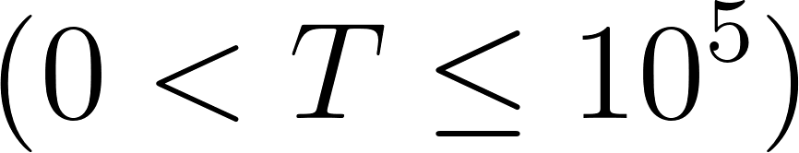](https://www.codecogs.com/eqnedit.php?latex=(0%20%3C%20T%20%5Cleq%2010%5E5)#0), là số lượng testcase và một số nguyên tố **p** [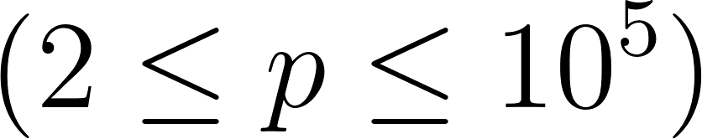](https://www.codecogs.com/eqnedit.php?latex=(2%20%5Cleq%20p%20%5Cleq%2010%5E5)#0).
* Mỗi dòng trong **T** dòng tiếp theo chứa số **N** là số lượng các chú chuột hamster

### **Đầu ra**:

Đối với mỗi testcase, hãy in ra số lần dạy thành công sau buổi huấn luyện. Vì con số đó có thể rất lớn, hãy in nó theo modulo **p** (chia lấy phần dư cho **p**).

### **Ràng Buộc**:

* Có 20% số test thoả mãn điều kiện: [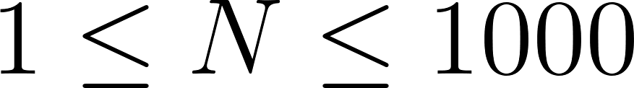](https://www.codecogs.com/eqnedit.php?latex=1%20%5Cleq%20N%20%5Cleq%201000#0)
* Có 30% số test khác thỏa mãn điều kiện: [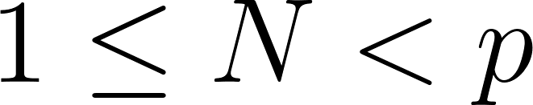](https://www.codecogs.com/eqnedit.php?latex=1%20%5Cleq%20N%20%3C%20p#0)
* Có 50% số test còn lại thỏa mãn điều kiện: [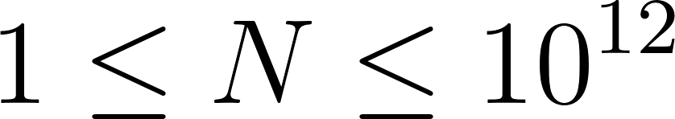](https://www.codecogs.com/eqnedit.php?latex=1%20%5Cleq%20N%20%5Cleq%2010%5E%7B12%7D#0)

### **Ví dụ:**

|  |
| --- |
| **Input** |
| 2 103  2  4 |
| **Output** |
| 3  35 |